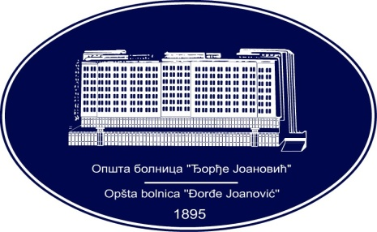 | REPUBLIKA SRBIJA - AP VOJVODINA  OPŠTA BOLNICA “Đorđe Joanović”  Zrenjanin, ul. Dr Vase Savića br. 5  Tel: (023) 536-930; centrala 513-200; lokal 3204  Fax: (023) 564-104  PIB 105539565 matični broj: 08887535  Žiro račun kod Uprave za javna plaćanja 840-17661-10  E-mail: bolnicazr@ptt.rs www.bolnica.org.rs
Zrenjanin, 15.01.2018.god.
Del. broj: 13-68

Predmet: Pojašnjenje broj 4 konkursne dokumentacije za javnu nabavku broj JN 46/2017 – Mleko i mlečni proizvodi

Dana 12.01.2018. godine dostavljen nam je zahtev za pojašnjenje konkursne dokumentacije za javnu nabavku JN 46/2017 – Mleko i mlečni proizvodi

PITANJE BROJ 1

Naše pitanje glasi:
Kako je moguće da, ako posmatramo da su nabavka mesa i mesnih prerađevina i nabavka mleka i mlečnih proizvoda, istovrstan predmet nabavke, tačnije namirnice životinjskog porekla, kod jednih postavite dodatni uslov FOOD SAFETY SYSTEM CERTIFIKATION 22000 za učešće u postupku, a kod druge nabavke ne postavite?

ODGOVOR BROJ 1

Predmet javne nabavke broj 46/2017 su MLEKO I MLEČNI PROIZVODI. Određivanje dodatnih uslova za učešće u javnoj nabavci predstavlja diskreciono pravo naručioca i to za svaku javnu nabavku posebno.

U pojašnjenju broj 3 konkursne dokumentacije, koje je naručilac objavio dana 12.01.2018. godine na svom sajtu i na Portalu Uprave za javne nabavke, obrazložen je stav naručioca u vezi sa navođenjem FSSC 22000 serifikata kao dodatnog uslova za učešće u predmetnoj javnoj nabavci, gde stoji:

Opšta bolnica Zrenjanin, koja u smislu Zakona o javnim nabavkama ima status naručioca, sprovodeći postupak javne nabavke mleka i mlečnih proizvoda, susrela sa sa identičnim problemom, vezanim za sertifikovanje u skladu sa zahtevima FSSC 22000 kao dodatnog uslova, tokom 2014. godine.
Potencijalni ponuđač podneo je zahtev za zaštitu prava, tvrdeći da je naručilac predmetnu javnu nabavku oblikovao suprotno odredbama ZJN, jer pozitivni propisi Republike Srbije ne obavezuju proizvođače i prerađivače mleka da poseduju FSSC 22000 sertifikat, kao što je na primer slučaj sa HACCP sertifikatom, koji je naručilac zahtevao kao dodatni uslov.
Međutim, Rešenjem Republičke komisije za zaštitu prava u postupcima javnih nabavki broj 4-00-2771/2014 od 21.11.2014. godine, podneti zahtev za zaštitu prava JE ODBIJEN, jer je citiramo: »naručilac prilikom određivanja dodatnog uslova da ja proizvođač sertifikovan u skladu sa zahtevima FSSC 22000 u oblasti proizvodnje mleka i mlečnih proizvoda od mleka, u svemu postupio u skladu sa odredbom člana 76. Stav 6. ZJN, s obzirom da je tako postavljen uslov u logičkoj vezi sa predmetom javne nabavke i da ne diskriminiše ponuđače u predmetnom postupku javne nabavke.
Shodno napred navedenom, Republička komisija je ocenila da u konkretnom slučaju, propisivanjem navedenog dodatnog uslova naručilac NIJE POSTUPIO PROTIVNO ODREDBAMA čl.10, 12. i 76. ZJN, pa je predmetni navod ocenjen kao NEOSNOVAN.«

Naručilac ostaje pri svom zahtevu iz konkursne dokumentacije.

Komisija za JN 46/2017

